欧阳淞：把党锻造成一块攻无不克、战无不胜的坚硬钢铁

[人民日报理论](javascript:void(0);)

**人民日报理论**

微信号 rmrbllb

功能介绍 增强理论思维，把握事物本质。

2023-06-30[原文](https://mp.weixin.qq.com/s?__biz=MzA5NTMzMDgzMA==&mid=2735292036&idx=1&sn=03aa5cd679bdfd12ed3f7c55a137c345&chksm=8884a81c49253e078c533cf46e9612c64fde0af3dcee290ad0911d1394f6eb31f267e435cadb&scene=27#wechat_redirect&cpage=10) 发表于

收录于合集

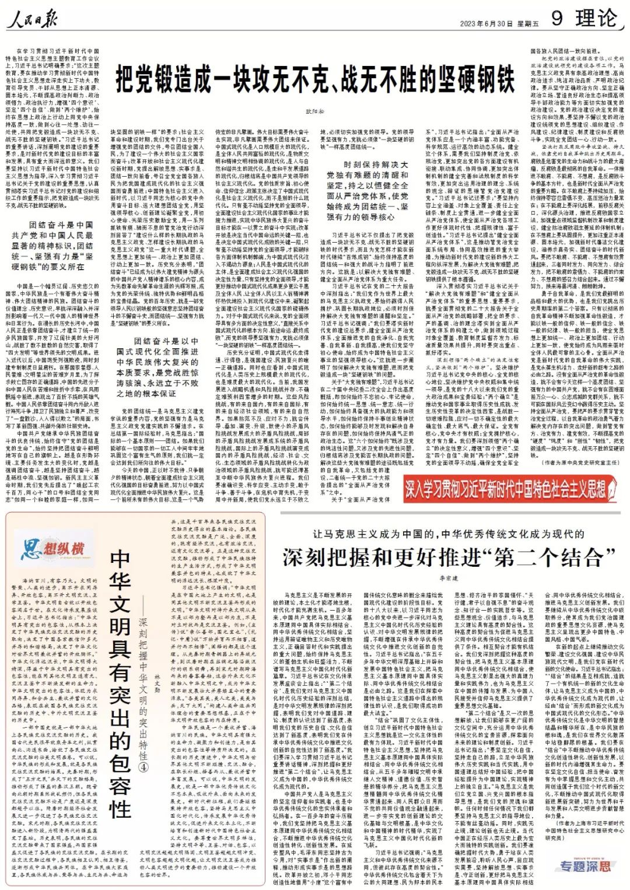

在学习贯彻习近平新时代中国特色社会主义思想主题教育工作会议上，习近平总书记明确要求：“这次主题教育，要在推动学习贯彻新时代中国特色社会主义思想走深走实上下功夫，教育引导党员、干部从思想上正本清源、固本培元，不断提高政治判断力、政治领悟力、政治执行力，增强‘四个意识’、坚定‘四个自信’、做到‘两个维护’，始终在思想上政治上行动上同党中央保持高度一致，做到心往一处想、劲往一处使，共同把党锻造成一块攻无不克、战无不胜的坚硬钢铁。”习近平总书记的重要讲话，深刻阐明党的建设的重要要求，是对新时代党的建设目标的丰富和发展，具有重大而深远的意义。我们要坚持以习近平新时代中国特色社会主义思想为指导，深入学习贯彻习近平总书记关于党的建设的重要思想，认真贯彻落实习近平总书记对党的建设和组织工作的重要指示，把党锻造成一块攻无不克、战无不胜的坚硬钢铁。

**团结奋斗是中国共产党和中国人民最显著的精神标识，团结统一、坚强有力是“坚硬钢铁”的要义所在**

中国是一个幅员辽阔、历史悠久的国家，中华民族是一个有着伟大奋斗精神、伟大团结精神的民族。团结奋斗的价值理念、历史意识，早就深深融入并深刻影响着一代又一代中国人的精神世界和日常行为。在漫长的历史长河中，中国人民正是依靠团结奋斗，才建立了统一的多民族国家，开发了辽阔壮美的大好河山，战胜了数不胜数的自然灾害，取得了“四大发明”等世界领先的文明成果。进入近代以后，中国饱受列强欺凌，同时封建专制制度日益腐朽。在那国家蒙辱、人民蒙难、文明蒙尘的苦难岁月里，为了探求救亡图存的正确道路，中国的先进分子和中国人民在苦难和挫折中求索，在风雨飘摇中前进，表现出了百折不挠的英雄气概。中国人民依靠团结奋斗同内外敌人进行殊死斗争，捍卫了民族独立和尊严，改变了“一盘散沙，人人得以欺之”的局面，书写了革新图强、共御外侮的壮丽史诗。

中国共产党继承中华民族团结奋斗的优良传统，始终信守“党的团结是党的生命”，始终坚持把团结奋斗鲜明地写在自己的旗帜上。越是在形势环境、主要任务发生大的变化时，党越是强调团结奋斗，越是坚持团结奋斗，越是砥柱中流、坚强如钢。新民主主义革命时期，我们党先后提出了“唤起工农千百万，同心干”的口号和团结全党同志“如同一个和睦的家庭一样，如同一块坚固的钢铁一样”的要求；社会主义革命和建设时期，我们党专门出台关于增强党的团结的文件，号召团结全国人民，为了建设一个伟大的社会主义国家而奋斗；改革开放和社会主义现代化建设新时期，党提出解放思想、实事求是、团结一致向前看，号召全党全国各族人民为把我国建成现代化的社会主义强国而奋勇前进；中国特色社会主义进入新时代，以习近平同志为核心的党中央用奋斗目标、远大理想团结全党，用坚强领导核心、创新理论凝聚全党，用初心使命、光荣历史激励全党，用一系列抓铁有痕、驰而不息的管党治党行动深刻回答了“建设什么样的长期执政的马克思主义政党、怎样建设长期执政的马克思主义政党”这一重大时代课题，全党思想上更加统一、政治上更加团结、行动上更加一致。历史充分表明，“团结奋斗”已经成为以伟大建党精神为源头的中国共产党人精神谱系的核心内容，成为无数革命先辈革命生涯的光辉写照，成为党的光荣传统、独特优势和鲜明品格的宝贵结晶。党的百年历史，就是一部党领导人民以钢铁般的坚强意志坚持团结奋斗的不懈奋斗史，而团结统一、坚强有力就是“坚硬钢铁”的要义所在。

**团结奋斗是以中国式现代化全面推进中华民族伟大复兴的本质要求，是党战胜惊涛骇浪、永远立于不败之地的根本保证**

党的团结统一是马克思主义建党学说的重要内容，党的坚强有力是马克思主义政党党建实践的不懈追求。在总结第一国际经验时，马克思指出：“国际的一个基本原则——团结。如果我们能够在一切国家的一切工人中间牢牢地巩固这个富有生气的原则，我们就一定会达到我们所向往的伟大目标。”

今天的中国，正以时不我待、只争朝夕的精神状态，朝着全面建成社会主义现代化强国的目标奋勇前进，努力以中国式现代化全面推进中华民族伟大复兴。这是一个前所未有的伟大目标，这是一个气势恢宏的非凡擘画。伟大目标需要伟大奋斗去实现，非凡擘画需要伟大团结来保证。中国式现代化是人口规模巨大的现代化，是全体人民共同富裕的现代化，是物质文明和精神文明相协调的现代化，是人与自然和谐共生的现代化，是走和平发展道路的现代化，归根结底是中国共产党领导的社会主义现代化。党的性质宗旨、初心使命、信仰信念、政策主张决定了中国式现代化是社会主义现代化，而不是别的什么现代化。只有毫不动摇坚持党的全面领导，全面建设社会主义现代化国家的事业才能接力推进，实现中华民族伟大复兴的奋斗目标才能在一以贯之的奋斗中实现；改革开放是决定当代中国命运的关键一招，也是决定中国式现代化成败的关键一招，只有毫不动摇坚持党的全面领导，才能破除各方面体制机制弊端，为中国式现代化注入不竭动力源泉；人民是中国式现代化的主体，是全面建成社会主义现代化强国的决定性力量，只有坚持党的全面领导，才能更好推动中国式现代化成果更多更公平惠及全体人民，让全体人民以主人翁精神满怀热忱地投入到现代化建设中来，凝聚起全面建设社会主义现代化国家的磅礴伟力。对于中国式现代化来说，党的全面领导具有多方面的决定性意义，“直接关系中国式现代化的根本方向、前途命运、最终成败”，而党的领导要坚强有力，党就必须像“一块坚硬的钢铁”一样高度团结统一。

历史充分证明，中国式现代化走得通、行得稳，是强国建设、民族复兴的唯一正确道路。同时也应看到，中国式现代化是人类历史上规模最大的现代化，也是难度最大的现代化。当前，我国发展进入战略机遇和风险挑战并存、不确定难预料因素增多的时期。这些风险挑战，有的来自国内，有的来自国际，有的来自经济社会领域，有的来自自然界。如果防范不及、应对不力，就会传导、叠加、演变、升级，致使小的矛盾风险挑战发展成大的矛盾风险挑战，局部的矛盾风险挑战发展成系统的矛盾风险挑战，国际上的矛盾风险挑战演变成国内的矛盾风险挑战，经济、社会、文化、生态领域的矛盾风险挑战转化为政治领域的矛盾风险挑战，就可能迟滞甚至中断中华民族伟大复兴进程。我们要准确识变、科学应变、主动求变，敢于斗争、善于斗争，在危机中育先机，于变局中开新局，使我们党永远立于不败之地，必须切实加强党的领导。党的领导要坚强有力，党就必须像“一块坚硬的钢铁”一样高度团结统一。

**时刻保持解决大党独有难题的清醒和坚定，持之以恒健全全面从严治党体系，使党始终成为团结统一、坚强有力的领导核心**

习近平总书记不仅提出了把党锻造成一块攻无不克、战无不胜的坚硬钢铁的时代要求，而且为党怎样才能在新时代继续“百炼成钢”、始终保持高度的团结统一和强大的战斗力指明了前进方向。这就是：以解决大党独有难题、健全全面从严治党体系为重大任务。

习近平总书记在党的二十大报告中深刻指出：“我们党作为世界上最大的马克思主义执政党，要始终赢得人民拥护、巩固长期执政地位，必须时刻保持解决大党独有难题的清醒和坚定。”习近平总书记强调：“我们要落实新时代党的建设总要求，健全全面从严治党体系，全面推进党的自我净化、自我完善、自我革新、自我提高，使我们党坚守初心使命，始终成为中国特色社会主义事业的坚强领导核心。”这就进一步阐明了如何解决大党独有难题，进而把党锻造成一块“坚硬钢铁”的问题。

关于“大党独有难题”，习近平总书记在二十届中央纪委二次全会上作出高度概括，即如何始终不忘初心、牢记使命，如何始终统一思想、统一意志、统一行动，如何始终具备强大的执政能力和领导水平，如何始终保持干事创业精神状态，如何始终能够及时发现和解决自身存在的问题，如何始终保持风清气正的政治生态。这“六个如何始终”既涉及党的纯洁性问题，又涉及党的先进性问题，归根结底涉及党能否长期执政的问题。解决这些大党独有难题的途径既包括党的自我革命，又包括党的建设，二者统一于党的二十大报告提出的“全面从严治党体系”之中。

关于“全面从严治党体系”，习近平总书记指出：“全面从严治党体系应是一个内涵丰富、功能完备、科学规范、运行高效的动态系统。健全这个体系，需要我们坚持制度治党、依规治党，更加突出党的各方面建设有机衔接、联动集成、协同协调，更加突出体制机制的健全完善和法规制度的科学有效，更加突出运用治理的理念、系统的观念、辩证的思维管党治党建设党。”习近平总书记还要求：“要坚持内容上全涵盖、对象上全覆盖、责任上全链条、制度上全贯通，进一步健全全面从严治党体系，使全面从严治党各项工作更好体现时代性、把握规律性、富于创造性。”习近平总书记提出“健全全面从严治党体系”，这是推动管党治党全面系统布局、协同高效推进的重大举措，为推动新时代党的建设新的伟大工程向纵深发展，为解决大党独有难题，把党锻造成一块攻无不克、战无不胜的坚硬钢铁提供了根本遵循。

深入贯彻落实习近平总书记关于“解决大党独有难题”和“健全全面从严治党体系”的重要思想、重要要求，就要全面贯彻党的二十大报告关于全面从严治党的战略部署，把全的要求、严的基调、治的理念落实到全面从严治党体系的构建之中，做到领域过程对象全覆盖、教育制度监督齐发力、标准质量效果共提升，同时要突出重点、抓好落实。

**深刻领悟“两个确立”的决定性意义，坚决做到“两个维护”。**坚决维护习近平总书记党中央的核心、全党的核心地位，坚决维护党中央权威和集中统一领导，是党的十八大以来我们党的重大政治成果和宝贵经验；“两个确立”是推动党和国家事业取得历史性成就、发生历史性变革的决定性因素，是战胜一切艰难险阻，应对一切不确定性的最大确定性、最大底气、最大保证。全党有核心，党中央才有权威；全党拥护核心，党才有力量。我们要深刻领悟“两个确立”的决定性意义，增强“四个意识”、坚定“四个自信”、做到“两个维护”，坚持党的全面领导不动摇，确保全党全军全国各族人民团结一致向前进。

**把党的政治建设摆在首位，以党的政治建设统领党的建设各项工作。**马克思主义政党具有崇高政治理想、高尚政治追求、纯洁政治品质、严明政治纪律。要从坚守正确政治方向、坚定正确政治立场、营造良好政治生态和提高领导干部政治能力等方面切实加强党的政治建设。党的政治建设决定党的建设方向和效果，要坚持不懈以党的政治建设统领党的思想建设、组织建设、作风建设、纪律建设、制度建设和反腐败斗争，实现全党团结一心、行动一致。

**坚决打赢反腐败斗争攻坚战、持久战，依靠党的自我革命跳出历史周期率。**腐败是危害党的生命力和战斗力的最大毒瘤，反腐败是最彻底的自我革命。一体推进不敢腐、不能腐、不想腐，是反腐败斗争的基本方针，也是新时代全面从严治党的重要方略。在不敢腐上要持续加压，始终保持零容忍震慑不变、高压惩治力量常在；在不能腐上要深化拓展，前移反腐关口，深化源头治理，推进反腐败国家立法，加强重点领域监督机制改革和制度建设，健全防治腐败滋生蔓延的体制机制；在不想腐上要巩固提升，更加注重正本清源、固本培元，加强新时代廉洁文化建设，涵养求真务实、团结奋斗的时代新风。要把不敢腐、不能腐、不想腐有效贯通起来，三者同时发力、同向发力、综合发力，把不敢腐的震慑力、不能腐的约束力、不想腐的感召力结合起来。通过不懈努力，换来海晏河清、朗朗乾坤。

勇于自我革命，是我们党最鲜明的品格和最大的优势，也是我们党跳出历史周期率的第二个答案。只有以彻底的自我革命精神不断加强革命性锻造，才能以铁一般的信仰、铁一般的信念、铁一般的纪律、铁一般的担当，使全党思想上更加统一、政治上更加团结、行动上更加一致，使党始终成为风雨来袭时全体人民最可靠的主心骨。全面从严治党是新时代党的自我革命的伟大实践，是党永葆生机活力、走好新的赶考之路的必由之路。没有全面从严治党的革命性锻造，就不会有今天这样一个高度团结、坚强有力的中国共产党，就不会有在困难面前万众一心、众志成城的党群关系，就不可能在国际风云变幻中赢得历史主动。坚持全面从严治党，要把严的要求贯穿管党治党全过程，以自我革命的政治勇气着力解决党内存在的突出问题，做到管党有方、治党有力、建党有效，不断提高党的“硬度”“纯度”和“刚性”“韧性”，把党锻造成一块攻无不克、战无不胜的坚硬钢铁。

（作者为原中央党史研究室主任）

本期编辑：王影迪

### 精选留言

用户设置不下载评论